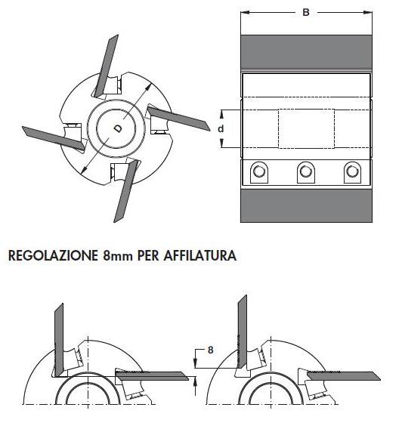
Код из 1С | Артикул | Наименоваие/ Бренд/  Поставщик | Технические характеристики | Габариты  Д*Ш*В,  мм | Масса,  гр | Материал | Место установки/Назначение
F0065937 |  | Ножевая головка профильная 137*150*40 Z=4 |  | 137*150*40 Z=4 | 6000 | металл | 4-х сторонние станки /производство погонажных изделий
 |  | BSP
